СПб АППО

Санкт-Петербургская академия
постдипломного педагогического образования
Кафедра психологии

Краткосрочные курсы
«Комплексное психолого-педагогическое сопровождение детей с особыми потребностями»

Курсовая работа
Проективная диагностическая методика на основе интерактивного упражнения
«Дерево в бурю»

Руководитель: кандидат психологических наук,
доцент кафедры психологии Оршанская М. В.
Исполнитель: Галицкая Е. А.

Санкт Петербург
2012

Содержание

Введение………………………………..………………………….……………………......…3
Проективные методы диагностики……..……………………….…………………………..4
Проективные методики в детской диагностике……………...…………………………….6
Рисуночные проективные методики..…………………………………………………...…..7
Стресс в рамках проблемы школьной адаптации……...……………………...................... 8
Проективная методика «Дерево в бурю»…………………………………………….….…10
Описание методики «Дерево в бурю»………………………………………………….…..11
Возможности применения методики………….………………………………………..….14
Заключение………………………………………..………………………………….….…. 15
Приложение 1. Примеры рисунков детей «Буря»……………………………………….. 16
Приложение 2. Примеры рисунков детей «Буря проходит» ..……………………….…. 17
Приложение 3. Примеры рисунков детей «Буря миновала» ……..………………….…. 18
Список литературы………………………………………………………………………….19

Введение
В психологии, особенно в детской больше внимание уделяется проективным методикам, в том числе рисуночным тестам. Почему? Ответ очевиден. Именно через рисунки ребенку проще всего выразить свое отношение к миру, к себе, к другим людям, к происходящим событиям - все то, что не сможет выявить никакое наблюдение или беседа в силу именно возрастных детских особенностей. Рисование – это игра, которая не требует напряжения, а наоборот, доставляет детям удовольствие и радость. Трудно найти ребенка, который не любит рисовать. Еще труднее найти ребенка, который не любит играть.
В свое работе с детьми дошкольного и младшего школьного возраста вот уже несколько лет я использую проективную диагностическую методику «Дерево в бурю» для определения успешности прохождения ими периодов адаптации к любому новому образовательному учреждению. Основой этой диагностической методики служит интегративное игровое упражнение «Дерево», опубликованное известным немецким психологом позитивного направления Клаусом Фоппелем в его книге «Чтобы дети были счастливы».
Первоначально я пользовалась данной методикой для определения успешности школьной адаптации первоклассников.
Для большинства детей адаптация к школе является сложным испытанием. Дети сталкивается с рядом проблем, которые не в силах решить сами. Поэтому ранняя диагностика, профилактика и коррекция школьной дезадаптации всегда остается актуальной и чрезвычайно важной проблемой.
Моя методика позволяет не только выявить трудности адаптации, но так же и провести коррекционную работу по преодолению возникших у детей трудностей в процессе самой диагностики, дать им эффективную стратегию совладающего поведения со стрессом.
Методика является проективной, не имеет стимульного материала, не стандартизована. Все признаки полученного материала интерпретируются символично. Поэтому я предлагаю использовать ее в обследовании детей в качестве ориентировочной методики, при условии ее применения в сочетании с другими более надежными и стандартизованными методами.

Проективные методы диагностики
Проективные методики – тестовый материал, организованный особым образом и применяемый для исследования личности в целом или отдельных ее сторон. В основе действия данных методик лежит механизм проекции. Этот механизм был впервые обнаружен З.Фрейдом и описан как процесс приписывания своих чувств, желаний, являющихся неприемлемыми для человека, объекту, находящемуся вовне. Проекция носит неосознаваемый характер и выполняет защитную функцию, смягчая противоречия между истинными (неосознаваемыми) стремлениями человека и социальными нормами, оценками, сознательными убеждениями. Непосредственно сам термин «проективные» был введен Л.Френком (L.K.Frank, американский психолог) в 1939 для обозначения целого ряда методик, уже известных к тому времени. Ему удалось также на основании выделенных свойств построить их классификацию, которая с некоторыми дополнениями используется и в наше время.
Проективные методики подразделяются на:
- конститутивные, где необходимо структурировать предлагаемые стимулы, наделяя их смыслом (тест чернильных пятен Роршаха, тест облаков);
- конструктивные – создание из разрозненных оформленных деталей единого целого (тест Мира, рисунок семьи);
- интерпретативные – интерпретация, объяснение некоторой ситуации, события (тест фрустрации американского психолога С.Розенцвейга, тест апперцепции тематической (ТАТ);
- катартические (греч. katharsis – очищение) – выражение определенной идеи, чувства через игру, организованную в специальных условиях (психодрама, проективная игра);
- аддитивные (методики дополнения), где требуется продолжить рассказ, предложение и т.п. («Незавершенные предложения», ассоциативный тест Юнга);
- импрессивные – изучение результата выбора стимулов из ряда предложенных (тест Люшера);
- экспрессивные – анализ почерка, особенностей речевого общения (методика Мира-и-Лопеца);
- анализ продуктов творчества – предметом анализа является рисунок на свободную или заданную тему («Дом. Дерево. Человек», «Несуществующее животное»).
В таких видах психологического исследования, как тестирование и опрос очень сложно определить проблему, являющуюся актуальной для человека, именно в связи с тем, что бессознательное (в широком смысле этого слова) не может полноценно проявить себя, поэтому получаемые результаты ограничиваются исключительно сознательными убеждениями – как собственными, так и социально обусловленными. Эта проблема решается в проективных методиках благодаря особой организации используемого в них материала и подхода к проведению диагностики.
Можно выделить несколько характеристик, описывающих специфику проективных методик:
- неоднозначность предлагаемого стимульного материала или инструкции. Испытуемый наделяет объективно бессмысленный материал тем смыслом, который близок ему. Так, ребенок, который боится учителя или не хочет идти в школу, на размытой картинке вероятней всего увидит близкую к этому ситуацию;
- отсутствие оценки со стороны экспериментатора и, вследствие неопределенности материала, невозможность оценить свои действия как «правильные» или «неправильные». Испытуемый оказывается свободным от необходимости соответствовать требованиям социума, экспериментатора, даже своим собственным, что приводит к большей его открытости и создает необходимые условия для возникновения механизма проекции;
- направленность на целостное изучение личности. Проективные методики не описывают какую-то отдельную функцию личности, потому их нельзя, подобно тестам, разделить на исследующие мотивационную или, например, интеллектуальную, сферу. Хотя некоторые современные варианты, модификации оригинальных методик претендуют на это в связи с тем, что изучать личность в целом не всегда представляется необходимым.
Наряду с указанными ранее достоинствами, которыми обладают проективные методики, есть у них и свои минусы. В числе первых стоит проблема стандартизации данного типа исследований. Качество и содержание интерпретации методики во многом зависят от профессионализма диагноста, от концепции, лежащей в основе его интерпретации.
Вызывает сомнение и надежность информации, полученной таким образом. Проективные методики ориентированы на качественную, а не на количественную оценку; они могут показать отклонение от нормы, но о величине этого отклонения почти никогда не смогут сказать что-либо конкретное. Поэтому для повышения достоверности результатов диагностики необходимо сочетать данный метод с другими тестами, позволяющими получить более четкие и строгие данные.

Проективные методики в детской диагностике
Проективные диагностические методы широко используются в практических и научных целях при изучении психологических особенностей людей разного возраста в разных жизненных ситуациях. Однако особенно большое значение они приобретают при работе с детьми. Большинство других методов изучения личностных особенностей и состояний (анкеты, опросники, клиническая беседа и др.) основано на самоотчете испытуемого. Эти методы не могут применяться при исследовании детей, еще не способных к рефлексии собственных переживаний и состояний. Проективные методы не требуют такой рефлексии. Их общим методическим приемом, служащим выявлению наименее доступных для непосредственного наблюдения особенностей личности, является принцип неопределенности стимульного материала или инструкции к заданию (как, например, в рисуночных методах). Предполагается, что в ситуации неопределенности испытуемый более свободно выражает свое собственное “я”, особенности своего внутреннего мира и личностных переживаний. Задача детского психолога - облегчить “проекцию” для испытуемого ребенка.
При работе с детьми, как в диагностических, так и в психотерапевтических целях часто используются проективные игры и упражнения. Разработаны детские аналоги "взрослых" проективных тестов. Так, существует детский вариант теста Розенцвейга для изучения реакции на фрустрацию. Создан детский апперцептивный тест CAT (Child Apperception Test- L. Bellak) — аналог теста тематической апперцепции TAT (в нем испытуемому предлагается составить рассказы по стандартному набору картинок, изображающих животных в различных ситуациях, потенциально значимых для ребенка (кормление, наказание и т. п.). При исследовании детей широко применяются проективные рисуночные тесты: "Дом — дерево — человек" (J.N. Buck), "Рисунок семьи" (W. Wolff- W. Hulse), "Несуществующее животное" (М.З. Дукаревич) и др.
В области детской психологии диагностика и коррекция тесно связаны между собой. Это значит, что при проведении диагностики ребенка почти всегда стоит цель последующей коррекции. Методы проективной диагностики с использованием интерактивных упражнений («погружения в ситуацию») позволяют не только разобраться в проблеме, но и попытаться разрешить ее в процессе самого упражнения, используя осознанные стратегии совладания со своим внутренним напряжением (копинг-поведение).
Важно отметить и такое достоинство проективной психодиагностики, как ее игровой характер: ребенок попадает в игру, в сказку, что доставляет ему огромное удовольствие, и тем самым создает и поддерживает необходимую мотивацию.
Однако необходимо помнить, что нельзя строить серьезные диагностические выводы на базе любой отдельно взятой проективной методики. Ее результаты следует всегда перепроверять с помощью других независимых источников информации: более формализованных тестов, данных педагогического наблюдения, диагностических бесед, биографических данных, опроса родителей.

Рисуночные проективные методики
В работе с детьми дошкольного и младшего школьного возраста очень часто используются рисуночные методики. Их удобно и безопасно применять как в групповой, так и в индивидуальной работе. Они достаточно информативны, просты в проведении. Ребенок легко понимает тестовую инструкцию, для их выполнения не требуется высокого уровня развития речи и, вместе с тем, рисунки – это удобный повод для того, чтобы непринужденно завязать беседу, расположить ребенка к себе.
Дети обычно в восторге не только от самого процесса рисования домика, дерева, семьи, собственного портрета, несуществующего животного, но и радуются интересу взрослого к рисунку, любят подолгу объяснять то, что изображено на листе. Таким образом, рисуночные методики позволяют выявить личностные проблемы ребенка, которые им обычно не осознаются, а так же его актуальные (сегодняшние) переживания, страхи, тревоги…
Рисуночные проективные методики можно использовать при работе с детьми с различными эмоциональными особенностями: застенчивостью, молчаливостью, скромностью, заторможенностью, агрессивностью, расторможенностью, упрямством, своенравием и т. д. Они так же пригодны для диагностики детей с задержкой умственного развития и поведенческими расстройствами.
Мир ребёнка уникален и неповторим. Соприкоснуться с ним психологу позволяют детские рисунки и отраженные в них проекции бессознательного ребенка. На основе анализа детских работ у психолога появляется бесценная информация, которую он может использовать для построения индивидуальных и групповых коррекционных программ. И в то же время проективные методики сами являются частью этих программ.
Мне представляется, что проективные диагностические методики, и в первую очередь рисуночные, можно с успехом применять для определения актуального уровня школьного стресса, а так же успешности прохождения детьми периода школьной адаптации.

Стресс в рамках проблемы школьной адаптации
В наше время стресс практически стал основой школьного обучения. Эту проблему в последние годы признали, кажется, все – и педагоги, и родители, и психологи, и чиновники, и медицинские работники. По данным Института возрастной физиологии, в школу приходят 20% детей с нарушениями психического здоровья пограничного характера, а уже к концу 1-го класса их оказывается 60-70% (Рыбина Л., «Сможет ли школа избавиться от стрессов?» Материалы межрегиональной конференции Министерства Образования РФ «Воспитываем здоровое поколение», 30-31 мая 2004г., М., 2004). Школьная дезадаптация наблюдается у 18-40% младших школьников (Динамика школьной дезадаптации, 1993; Хамаганова Т. с соавт., 1999). Исследования показали, что возникновение школьной дезадаптации в устойчивой форме все чаще приводит к дезадаптации социальной.
Стресс по Г. Селье, собственно, и является «общим адаптационным синдромом». Ряд причин школьного стресса связан со сложностью школьных программ, несоответствием методики обучения возрастным и функциональным возможностям детей, нерациональной организацией учебной деятельности, недостатком свободного времени у учащихся, нездоровой конкуренцией, стремлением к успеху «любой ценой» и т.п.

Итак, к числу факторов школьного стресса можно отнести:
- адаптационные трудности;
- перегруженность школьных программ;
- нехватка времени;
- школьная конкуренция;
- ситуация «проверки знаний».

Внешкольные стрессоры учеников:
- страх не соответствовать амбициям родителей;
- соперничество с другими детьми;
- перегрузка внешкольными занятиями;
- страх перед будущим;
- проблемы в семейных отношениях;
- психические травмы .

Вот типичный портрет современного первоклассника – портрет человека, находящегося в состоянии стресса: ребенок подавлен, напряжен, не уверен в себе; раздражителен, переутомлен, непоседлив и невнимателен. Он ничего не читает, не умеет играть, любимое его занятие – сидеть перед телевизором или за компьютером. В конце концов, ребенок, долго пребывающий в стрессе, в прямом смысле теряет иммунитет и начинает болеть.
Находясь в длительном стрессе или часто сталкиваясь со стрессорами и не получая при этом помощи и поддержки взрослых, ребенок, скорее всего сформирует неэффективные стратегии поведения в стрессовой ситуации.
Напрашивается вывод: если невозможно избежать нервных перегрузок, ведущих к серьезным проблемам, то следует знать, когда они возникают и насколько разрушительно их воздействие на организм ребенка. Для того, чтобы вовремя получить данную информацию используются различные диагностические методики: тест школьной тревожности Филлипса, проективный тест школьной тревожности (в адаптации А.М. Прихожан), проективная методика незаконченных предложений «Когда я думаю о школе…» и др. В дополнение к этим методикам я предлагаю использовать интегративную проективную методику «Дерево в бурю», которая, в отличие от вышеперечисленных, не требует высокого развития речевых навыков и является игровой, и поэтому более привлекательной для детей данного возраста. И еще, она позволяет научить детей владеть собой в сложных и напряженных ситуациях, и тем самым оградить их от разрушительных последствий стресса.

Проективная методика «Дерево в бурю»
Проективная методика «Дерево в бурю», которую я предлагаю использовать для диагностики успешности прохождения детьми процесса школьной адаптации, является примером интеграции диагностической методики и интегративного упражнения. Помимо диагностической информации она дает возможность одновременно обучить ребенка стратегии совладающего поведения, которая позволит ему справиться с разрушительными последствиями адаптационного стресса.
Методика объединяет в себе признаки катартической проекционной методики (позволяет аффективно отреагировать внутренние переживания) и анализа продуктов творчества (рисунок).
Данная методика является результатом адаптации к целям диагностики интегративного игрового упражнения «Дерево» немецкого психолога-позитивиста Клауса Фоппеля.
В течение нескольких лет я использовала это интегративное упражнение, как развивающее и коррекционное, для работы с первоклассниками, пока не обратила внимание на соответствие содержания рисунков детей результатам тестирования на определение уровня их школьной тревожности (Тест школьной тревожности Филлипса, Тест школьной тревожности в адаптации Прихожан, Методика неоконченных предложений). Я проводила это упражнение в группах (целый класс) в начале 2-го полугодия (конец января – начало февраля). К этому времени часть детей уже полностью освоились в школе – адаптировались к новым требованиям, новым условиям и новому коллективу. Однако другая часть по-прежнему испытывала адаптационные трудности различного характера. Эта информация подтверждалась не только на основании других диагностических методик, но так же и на основании наблюдения за состоянием здоровья и эмоционального благополучия детей (дети, не завершившие адаптацию, чаще болели и были эмоционально неустойчивы – плакали, проявляли агрессию, были тревожны). Данные о наличии тревожности у некоторых детей поступали ко мне от их родителей и учителей. Со временем я стала сверять их с данными, полученными мной посредством тестирования детей по шкале явной тревожности CMAS в адаптации А. М. Прихожан.
Хотя на данном этапе я не располагаю статистически достоверными данными в пользу правильности моей трактовки и интерпретации теста, я считаю возможным его применение в целях получения полезной информации относительно стабильности эмоционального состояния ребенка в период его школьной адаптации. А так же в целях предоставления детям возможности отреагирования их аффективных состояний и достижения тем самым терапевтического эффекта коррекционного воздействия.

Описание методики
Проективная диагностическая методика «Дерево в бурю» на основе интегративного игрового упражнения «Дерево».
Интегративное упражнение «Дерево» относится к разделу «медитативное рисование». Это значит, что перед тем как дети начнут изображать что-либо, им необходимо совершить медитативное (фантазийное) путешествие и представить себе или пережить в воображении то, что они будут рисовать.
Проводится с детьми от 6-ти лет в групповой или индивидуальной форме.
Цель: диагностика успешности прохождения детьми процесса адаптации (в том числе к условиям нового образовательного учреждения), выявление эмоционально-личностных проблем, наличия тревожности.
Порядок проведения теста: тест проводится в классе. Сначала происходит «фантазийное путешествие», в котором участвует тело. Потом дети рисуют то, что они представляли (детям дается столько времени, сколько им необходимо – обычно это занимает не более 15 минут). Обсуждение рисунков производится индивидуально с каждым ребенком (сразу или впоследствии), либо если группа небольшая, каждый ребенок может рассказать о своем рисунке другим участникам группы (рассказы фиксируются). Вопросы задаются в зависимости от контекста изображенного.
Материалы: цветные карандаши, листы белой бумаги формата А-4 для каждого ребенка.
Инструкция: ведущий произносит следующий текст медленно и спокойно. Можно использовать заранее подготовленное музыкальное сопровождение (звукозапись).
«Встань рядом со своим стулом и выпрями спину. Сделай глубокий вдох и закрой глаза. Почувствуй свои ноги, ощути, как крепко они стоят на земле. Представь, что у тебя вырастают новые корни, которые разветвляются в земле. Некоторые из них толстые и сильные, другие более тонкие, они опоясывают все пространство земли вокруг тебя. Представь. Что эти корни крепко держат твой ствол, и ты стоишь на земле твердо и уверенно. Если хочешь, можешь раскинуть руки и представить, что это ветви, которые тоже раскинуты во все стороны. На ветках растут листья или иголки, которые поглощают солнечный свет. Сквозь твои ветви дует легкий ветерок, они легко колышутся. Твои мощные корни поддерживают ствол, и никакой ураган не нанесет тебе вреда…
Начинает дуть ветер. Он становится сильнее и сильнее, налетает буря, которая раскачивает деревья. Твой ствол наклоняется из стороны в сторону, могут сломаться некоторые ветки, но ты так крепко врос в землю, что буря тебя не сломает…
Почувствуй свои корни, ствол и ветви, почувствуй, какой ты крепкий и гибкий. Пусть дует ветер – твои ветви сгибаются под его силой, но не ломаются.
Постепенно ветер прекращается. Солнце выходит из-за туч, и ты наслаждаешься спокойствием, окружающим тебя… Ты снова становишься самим собой. Потянись, сделай глубокий вдох и открой глаза…
Вернись на свое место и нарисуй свое дерево. Нарисуй его корни, ствол ветви».
Обработка результатов и интерпретация: при обработке результатов принимаются во внимание данные, соответствующие всем графическим проективным методам диагностики, а именно:
- пространственное положение;
- размер рисунка;
- характеристики линий;
- сила нажима на карандаш;
- контекст изображения.
Рисунки детей можно условно разделить на 3 группы.
1 группа – Дерево изображено во время бури (Приложение 1, стр.16). Ребенок испытывает стресс. Ему тяжело и некомфортно. Основные эмоции, которые он переживает в данных условиях, носят отрицательный характер.
2 группа – Буря заканчивается (Приложение 2, стр.17). На рисунках еще присутствуют последствия пронесшейся бури. Но уже светит солнце, заканчивается дождь. Ребенок испытывает облегчение и надежду. Он находится в состоянии неустойчивого равновесия (неустойчивая адаптация). Переживаемые им эмоции в основном положительного характера.
3 группа – Буря миновала (Приложение 3, стр.18). Снова светит солнце. На рисунках уже не видно последствий бури. Ребенок чувствует себя комфортно (устойчивая адаптация). Он уверен в собственных силах. Эмоции, которые он испытывает положительные.
В остальном трактовка изображений осуществляется аналогично другим известным проективным рисуночным методикам «Дом. Дерево. Человек», «Кактус»…
Некоторые признаки, указывающие на наличие у детей расстройств поведения и эмоций:
- агрессия - сильно торчащие, длинные, близко расположенные друг к другу ветки;
- импульсивность - отрывистые линии, сильный нажим;
- уверенность в себе, стремление к лидерству - крупный рисунок, в центре листа;
- зависимость, неуверенность - маленькие рисунок внизу листа;
- демонстративность, открытость - наличие выступающих отростков, необычность форм;
- тревога - использование темных цветов, преобладание внутренней штриховки, прерывистые линии;
- экстравертированность - наличие других растений, цветов;
- интровертированность – изображено только одно дерево.

Возможности применения диагностической методики «Дерево в бурю»
Возможности применения данной диагностической методики не ограничиваются, на мой взгляд, определением успешности прохождения первоклассниками процесса школьной адаптации. Правомерно использовать ее как показатель адаптации ребенка к любому образовательному учреждению (смена образовательного учреждения - детского сада или школы) в рамках индивидуальной диагностики. Так же ее можно применять при переходе детей из начальной школы в среднее звено (5-й класс).
Предлагаемая мною проективная методика основана на применении интегративного игрового упражнения, которое нравится детям. Они с удовольствием включаются в процесс обследования. Особое значение это имеет для детей с расстройствами поведения и эмоций, так как позволяет им включиться в групповой процесс, не создавая при этом помех для других детей и ведущего.
При использовании данной методики у ребенка нет необходимости составлять устный рассказ на основе предложенных визуальных стимулов (как в тесте определения уровня школьной тревожности в адаптации А. М. Прихожан). Это дает возможность застенчивым и робким детям выразить свои переживания без риска испытать дополнительный стресс в процессе обследования.
В связи с тем, что методика проста в применении и не требует высокого уровня развития речи и интеллекта, ее можно использовать при работе с детьми, имеющими нарушения в развитии речи, а так же с детьми с легкой степенью умственной отсталости и задержкой психического развития.

Заключение
Несмотря на продолжающиеся до сих пор споры по поводу правомерности использования проективных методик диагностики, они с успехом применяются в настоящее время, особенно в детской психологии. Использование их в качестве рабочего инструмента психолога параллельно с другими более надежными и стандартизованными методиками, позволяет получать достоверную и разностороннюю информацию о личности и эмоциональном состоянии обследуемого.
Я надеюсь, что предлагаемая мною диагностическая методика «Дерево в бурю» вызовет интерес детских психологов, работающих с разными категориями детей и будет использоваться ими в качестве дополнительного метода исследования успешности адаптации детей к новым условиям.
В заключение хочется отметить, что изложенная выше методика является одновременно и коррекционным упражнением, способствующим не только выявлению имеющихся проблем, но и обучению детей эффективным способам борьбы с ними. И это является немаловажным обстоятельством в связи с тем, что у детского психолога образования никогда не бывает лишнего времени.

Приложение 1. Примеры рисунков детей
«Буря»
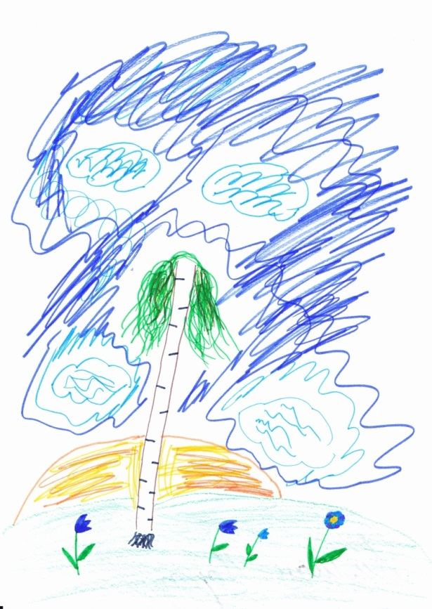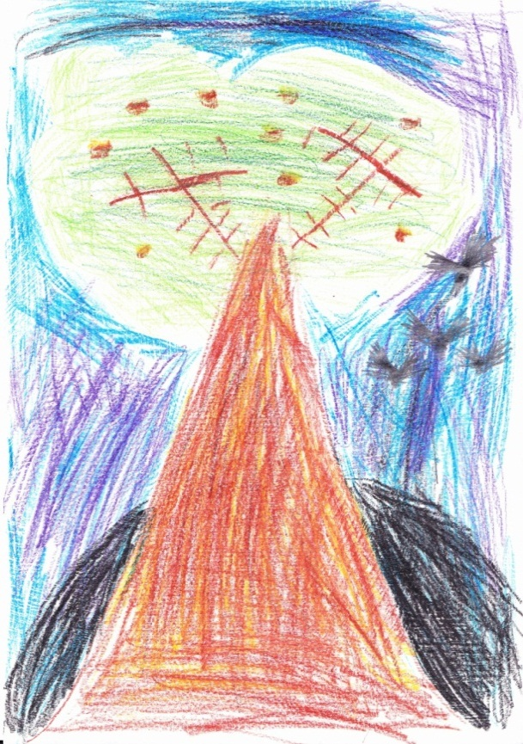

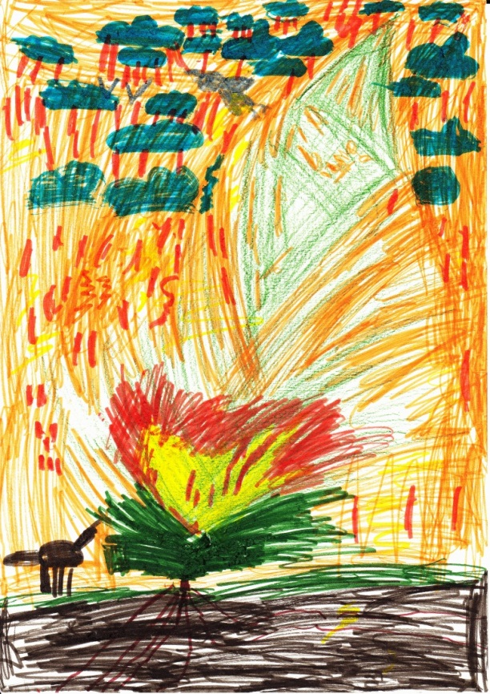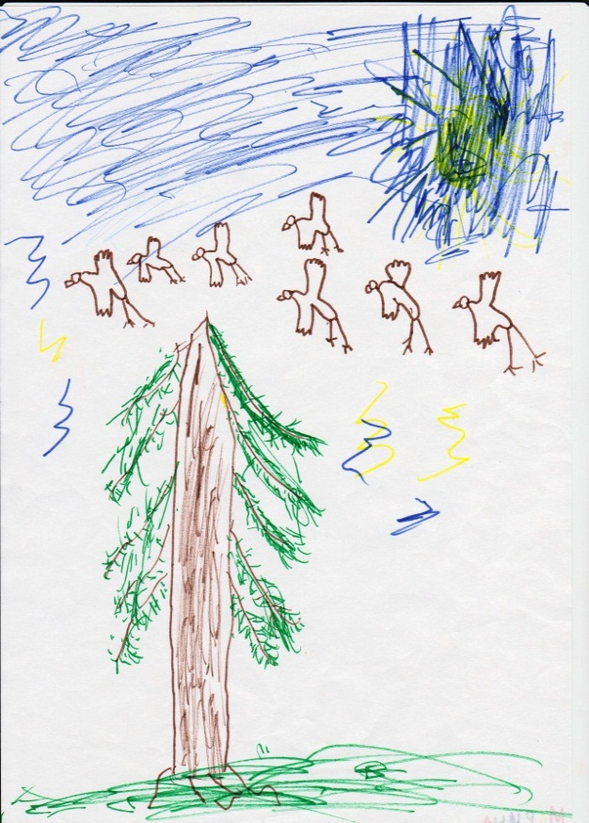

Приложение 2. Примеры рисунков детей
«Буря проходит»
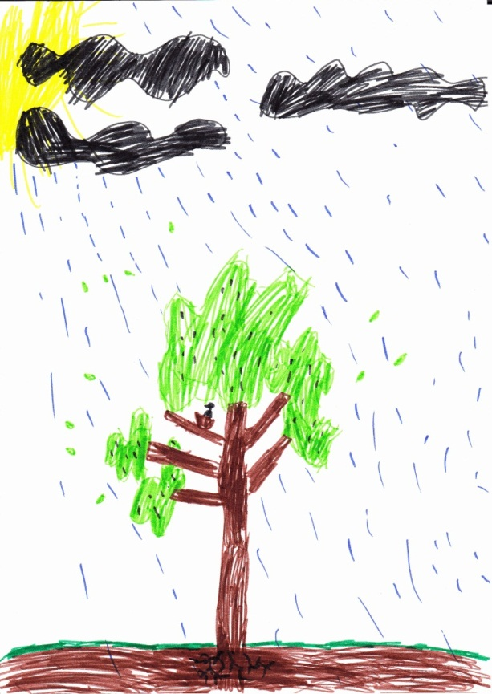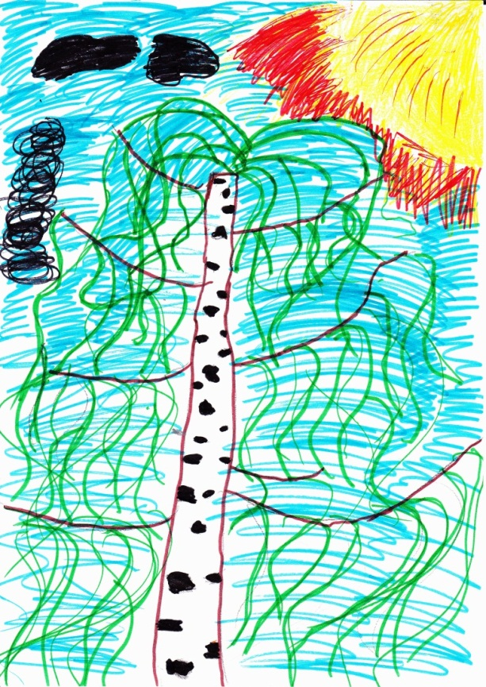

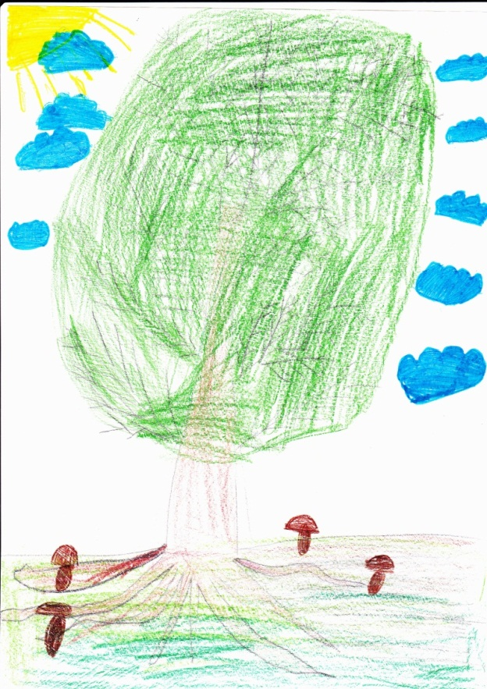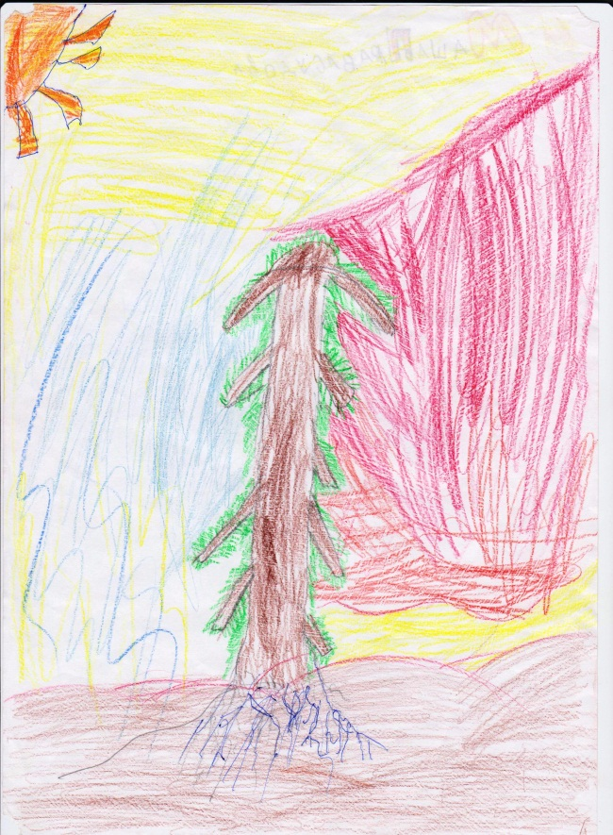

Приложение 3. Примеры рисунков детей
«Буря миновала»
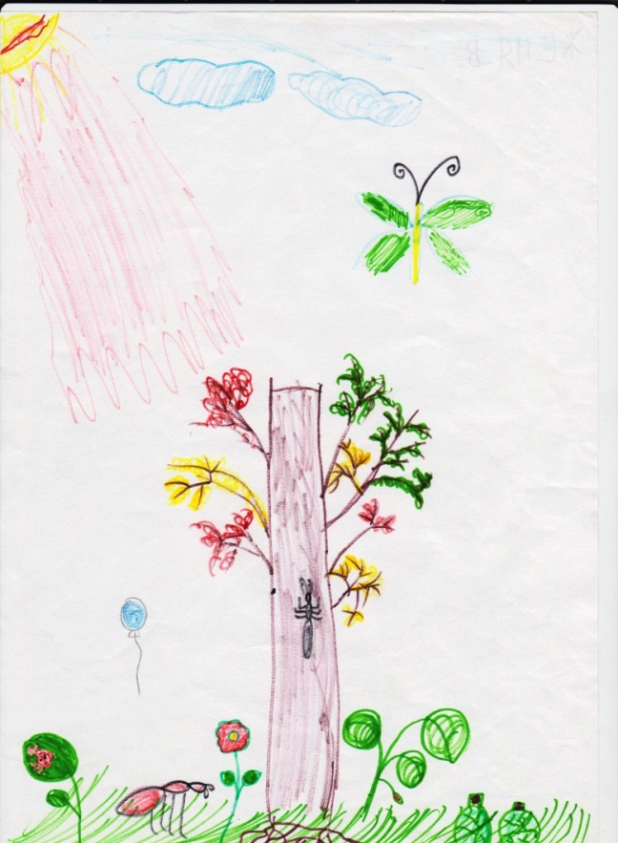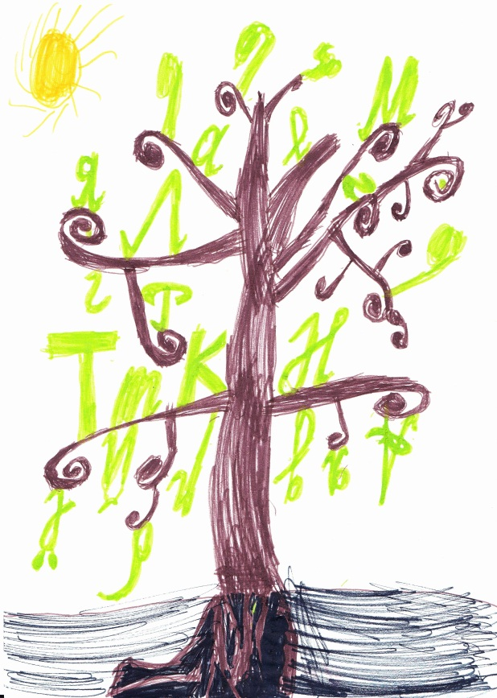

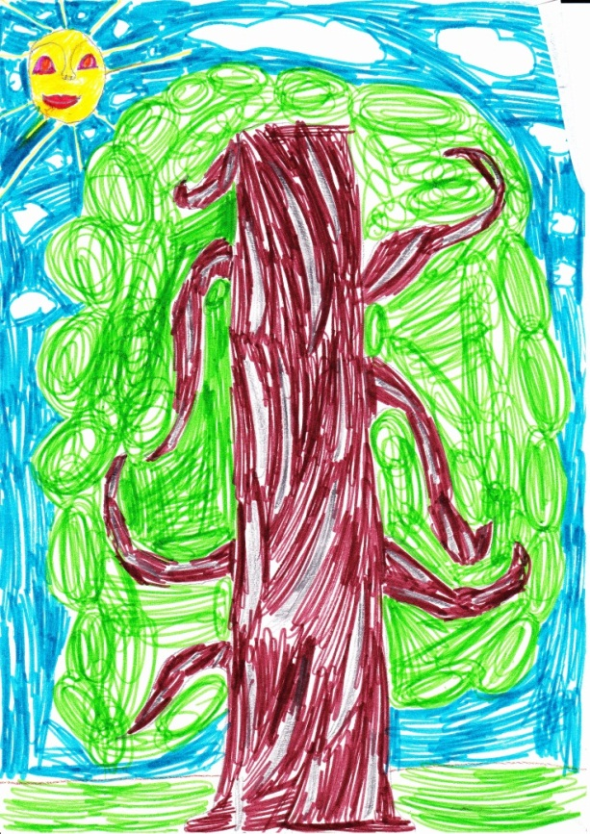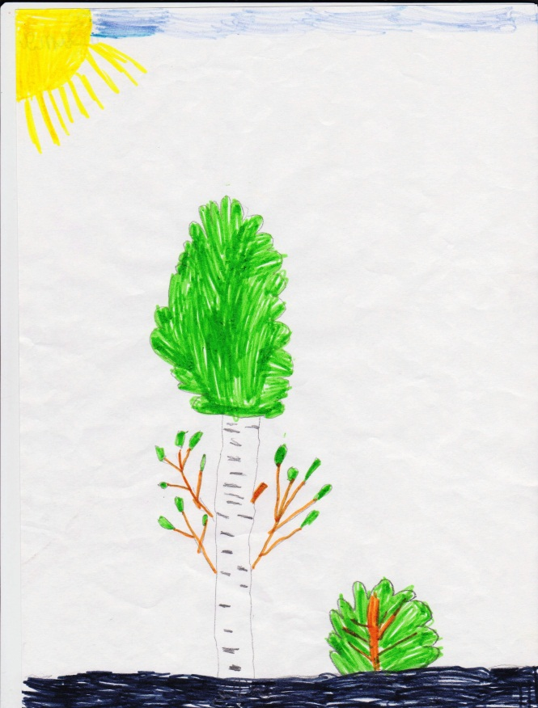

Список использованной литературы

- Абрамова Г.С. Практическая психология: Учебник для вузов.– М.: Академический проект, 2000. – 512 с.
- Анастази А. Психологическое тестирование. Т. II. - М.: Педагогика, 1982.
- Бардиер Г.Л., Никольская И.М. «Что касается меня… сомнения и переживания самых младших школьников». – СПб.: Речь, 2005.
- Бурлачук Л.Ф. Психодиагностика. – СПб.: Питер, 2002. – 352с.
- Бурлачук Л.Ф., Морозов С.М. Словарь – справочник по психодиагностике. – СПб.: Питер Ком, 1999г.
- Бодалев А.А., Столин В.В. Общая психодиагностика.– СПб.: Речь,2000.
- Гуткина Н.И. Психологическая готовность к школе. СПб.: Питер, 2006.
- Зырянова Н. Проективные методики для скрытого тестирования. // Кадровый менеджмент. №2 (6), 2003.
- Критический анализ объективных и проективных методов психодиагностики. [Электронный ресурс] // Мир психологии. [web-сайт].
- Лютова Е.К., Монина Г.Б. Тренинг эффективного взаимодействия с детьми. – СПб.: Речь; М.: Сфера, 2011.
- Мамайчук И.И. Психокоррекционные технологии для детей с проблемами в развитии. – СПб.: Речь, 2010.
- Монина Г.Б., Лютова-Робертс У.К., Чутко Л.С. – Гиперактивные дети: психологическая помощь. Монография. – СПб.: Речь, 2007.
- Никольская И.М. Бардиер Г.Л. Уроки психологии в начальной школе. – СПб.: Речь, 2004.
- Никольская И.М, Грановская Р.М. Психологическая защита у детей. – СПБ.: Речь, 2010.
- О проективных методиках. [Электронный ресурс]// Реальный голос. Информационный портал [web-сайт].
- Основы психодиагностики. Учебное пособие для студентов педвузов / под общ. редакцией А.Г. Шмелева — Москва, Ростов-на-Дону: «Феникс», 1996.
- Практическая психология образования/под редакцией Дубровиной И.В.: учебник для студентов высших и средних учебных заведений. – М.: ТЦ «Сфера», 2000.
- Прихожан А.М. Психология тревожности: дошкольный и школьный возраст. СПб.: Речь, 2009.

